Deel 24 — Case: een proces implementeren
Reader · Niveau 3 Expert · Cursus SAP voor Business Analysts · Ductus

Leerdoelen
Na dit deel kun je:
- een volledig implementatietraject voor een nieuw proces doorlopen, van fit-gap-analyse (↗ deel 9, niveau 1) tot livegang;
- hetzelfde traject beoordelen op zowel de klassieke FS-PM-laag als de S/4HANA-laag (↗ deel 23);
- de SAP Activate-fasen (↗ deel 9 §3) toepassen op een concreet, doorlopend scenario in plaats van abstract;
- beoordelen welke keuzes in een implementatietraject anders uitpakken afhankelijk van welke laag (klassiek/S/4HANA) je kiest;
- een implementatieadvies formuleren dat expliciet beide lagen weegt.
Studielast: één dagdeel klassikaal, circa drie uur zelfstudie.

1. Terug naar de kern van het traject
Dit deel keert terug naar waar niveau 1 begon: een implementatietraject van begin tot eind, nu met de volle breedte van niveau 1-3 tot dit punt beschikbaar. Het scenario: Meridiaan besluit een nieuwe collectieve pensioenregeling met een flexibele pensioenleeftijd-optie te implementeren — een proces dat FS-PM-configuratie, mogelijk een cross-modulebedrijfsregel (↗ deel 21), en de vraag of dit op de klassieke of S/4HANA-laag wordt ingericht, allemaal tegelijk raakt.
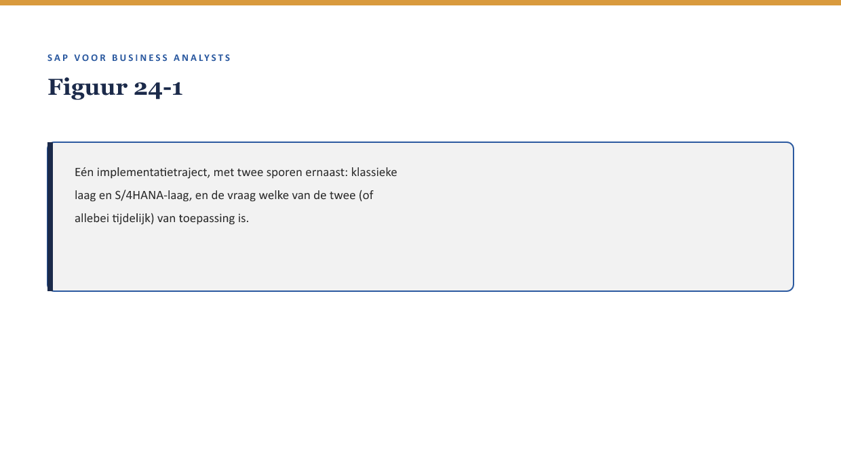
[FIGUUR 24-1] Eén implementatietraject, met twee sporen ernaast: klassieke laag en S/4HANA-laag, en de vraag welke van de twee (of allebei tijdelijk) van toepassing is.

2. Waarom dit voor de BA telt
Waarom dit voor de BA telt. Dit is de eerste keer in de cursus dat een implementatietraject expliciet tegen twee lagen wordt afgezet. In de praktijk is dat precies de situatie waarin een BA bij een verzekeraar vandaag kan verkeren: een nieuw proces implementeren terwijl de organisatie nog niet definitief heeft gekozen tussen klassiek en S/4HANA, of middenin een overgang zit.

3. Het traject door de SAP Activate-fasen
Fase | Wat gebeurt er in dit scenario | Extra vraag door de S/4HANA-laag
Discover | Verkennen of een flexibele pensioenleeftijd al bij andere SAP-klanten voorkomt | Is dit patroon al standaard in Policy Management (S/4HANA), of alleen klassiek beschikbaar?
Prepare | Scope bepalen: alleen nieuwe polissen, of ook bestaande? | Raakt dit bestaande BTX-geschiedenis die bij een latere migratie zou moeten overgaan?
Explore | Fit-gap-analyse (↗ deel 9 §4) | Verschilt de fit-gap-uitkomst tussen de twee lagen?
Realize | Bouwen en configureren | Welke extensibility-technieken (↗ deel 26) zijn beschikbaar, afhankelijk van de laag?
Deploy | Livegang | Is er een overgangsperiode waarin beide lagen naast elkaar bestaan?
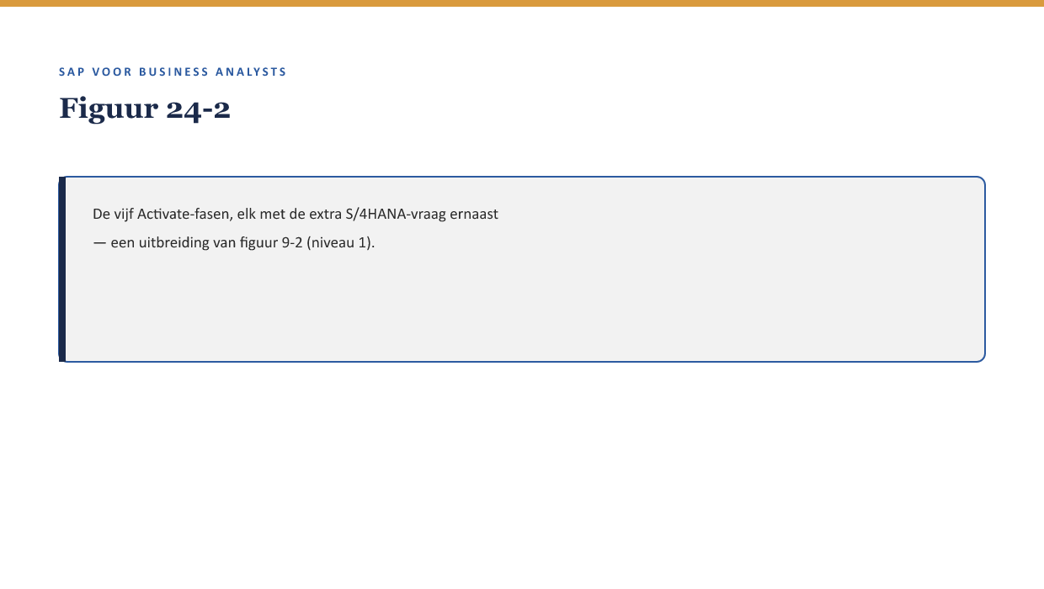
[FIGUUR 24-2] De vijf Activate-fasen, elk met de extra S/4HANA-vraag ernaast — een uitbreiding van figuur 9-2 (niveau 1).

4. Fit-gap op twee lagen tegelijk
Voor de flexibele pensioenleeftijd-optie kan de fit-gap-uitkomst per laag verschillen: wat op de klassieke laag een gap is (vergt uitbreiding, ↗ deel 9 §4.2), kan op de S/4HANA-laag mogelijk een fit zijn, als SAP dit patroon inmiddels standaard ondersteunt in de nieuwere Policy Management-functionaliteit — of omgekeerd.
Kernzin — Een fit-gap-analyse is niet universeel geldig, ze is gebonden aan de laag waartegen je toetst. Bij een organisatie die nog niet definitief heeft gekozen, is het verstandig beide uitkomsten expliciet naast elkaar te leggen, in plaats van er stilzwijgend van uit te gaan dat één laag de norm is.

5. Een implementatieadvies dat beide lagen weegt
Een compleet advies voor dit scenario bevat, naast de gewone requirement-elementen (↗ deel 9 §5.2), een expliciete paragraaf: *"Op de klassieke laag is dit een [fit/gap]; op de S/4HANA-laag is dit waarschijnlijk een [fit/gap] — gezien Meridiaan nog geen migratiebesluit heeft genomen, adviseer ik [bouw nu klassiek met aandacht voor migratiepad / wacht op het migratiebesluit / bouw dubbel-compatibel indien mogelijk]."*

6. Kruisverwijzingen
- ↗ Deel 9, niveau 1: SAP Activate en fit-gap-analyse als basis.
- ↗ Deel 23: de S/4HANA-laag die dit deel als extra dimensie toevoegt.
- ↗ Deel 26: extensibility-technieken, relevant bij de Realize-fase.

Kernbegrippen
implementatietraject op twee lagen · laaggebonden fit-gap-uitkomst · dubbel-compatibel advies

Samenvatting in vijf zinnen
- Dit deel doorloopt een volledig implementatietraject, nu expliciet getoetst aan zowel de klassieke als de S/4HANA-laag.
- Elke SAP Activate-fase krijgt een extra vraag door de aanwezigheid van twee mogelijke lagen.
- Een fit-gap-uitkomst is laaggebonden — wat op de ene laag een gap is, kan op de andere een fit zijn.
- Een compleet implementatieadvies weegt beide lagen expliciet, zeker als de organisatie nog geen migratiebesluit heeft genomen.
- Dit scenario is representatief voor de situatie waarin veel BA's bij verzekeraars vandaag daadwerkelijk verkeren.

